Didaktik der ökonomischen Bildung

(Bachelorstudium Lehramt Studienfach „Geographie und Wirtschaft“)
LV-Nr. 232.502, SS 2021
Mag. Gottfried Kögler (JKU, WU)

TERMINE
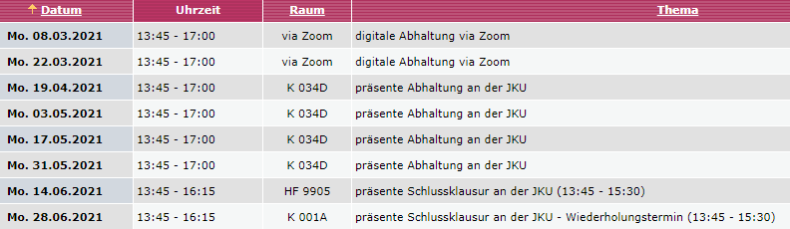

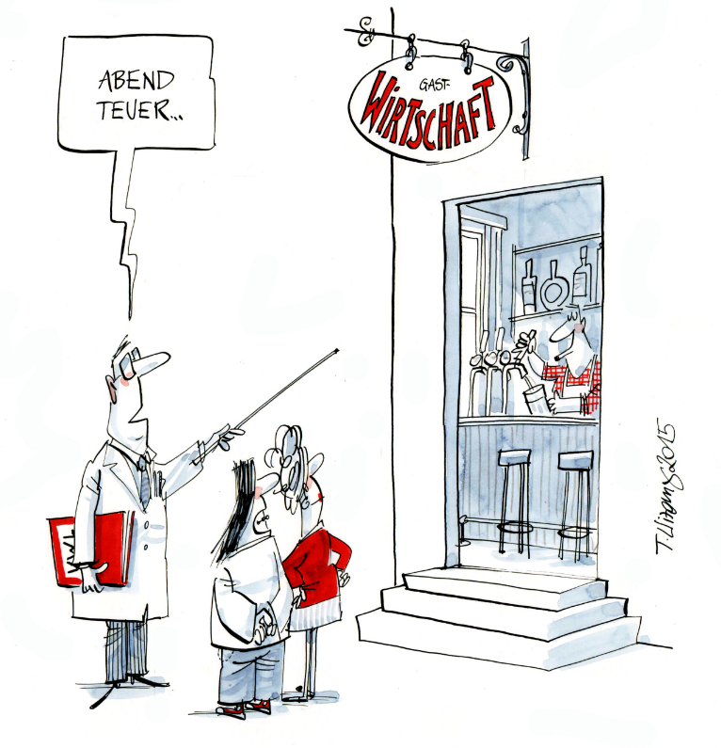

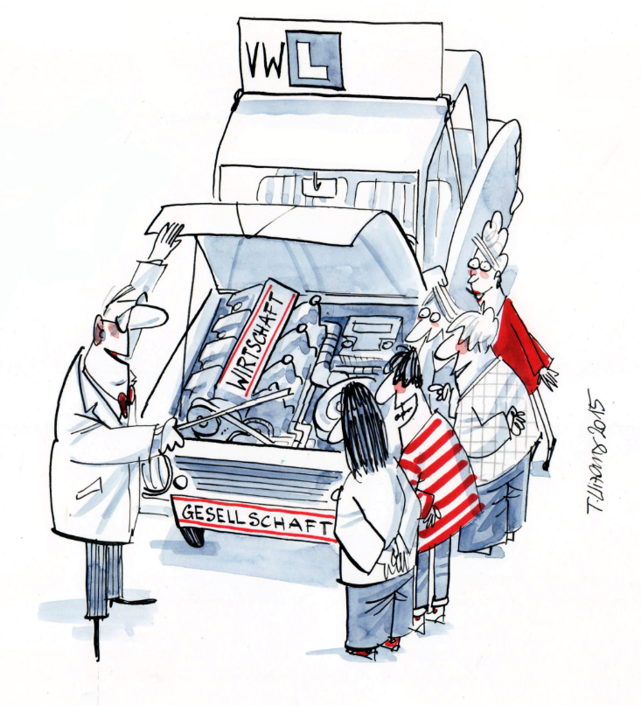

© Thomas Wizany, 2015

Ziele der Lehrveranstaltung:

Die Teilnehmer/innen …

- erwerben ein Grundverständnis der Aufgaben der Didaktik der ökonomischen Bildung und lernen, Ziele
und Inhalte wirtschaftskundlichen Unterrichts zu bestimmen und methodisch variantenreich anzusteuern bzw. zu vermitteln.

- analysieren bzw. prüfen aktuelle fachdidaktische Materialien und Medien zum Themenfeld
Volks- und Betriebswirtschaft auf ihre Einsetzbarkeit.
Grundlegende Zielrichtung der Lehrveranstaltung:
(lt. Univ.-Prof. Dr. Georg Hans Neuweg, leicht gekürzt!)

- Die Lehrveranstaltung zielt auf eine Einführung in fachdidaktisches Denken im Bereich der
ökonomischen Bildung.

Die Studentinnen und Studenten lernen zum einen, dass eine Didaktik der ökonomischen Bildung aus den Wirtschaftswissenschaften zwar wichtige Konzepte, Modelle und Theorien bezieht, sich aber nicht eindimensional aus den Wirtschaftswissenschaften gleichsam „ableitet“. Im Mittelpunkt fach-didaktischen Denkens steht vielmehr erstens der in ökonomisch geprägte Lebenssituationen hineingestellte Mensch, der situative Herausforderungen, zum Beispiel im Bereich des Konsums, der Berufswahl oder der Teilhabe am politischen Leben, zu bewältigen hat (Situationsprinzip) und zweitens der an den Leitideen der Tüchtigkeit, der Mündigkeit und der Verantwortungsübernahme ausgerichtete Bildungsgedanke (Persönlichkeitsprinzip).
Fachdidaktik als Wissenschaft vom fachspezifischen Lehren und Lernen ist auch keine bloße Methodenlehre. Es geht ihr nicht einfach darum, wirtschaftswissenschaftliche Inhalte zielgruppen-adäquat „herunterzutransformieren“; eine ihrer wichtigsten Aufgaben ist vielmehr die Kriterien geleitete Auswahl von Lehr-/Lerninhalten.
- Die Veranstaltung orientiert sich nicht am Leitbild einer in spezieller Weise „geographisierten“ Didaktik der ökonomischen Bildung, sondern an den Standards der selbständigen wissenschaftlichen Disziplin der Wirtschaftsdidaktik. Denn: Vom Grundsatzerlass Verbraucher/innenbildung und Wirtschafts-erziehung abgesehen, der keine institutionelle Verantwortlichkeit für die Wirtschaftserziehung absichern kann, erfolgt Wirtschaftserziehung im allgemein bildenden Schulwesen gesichert nur im Geographie und Wirtschaftskunde-Unterricht. Geographinnen und Geographen tragen daher hohe Verantwortung für das Gelingen von Wirtschaftserziehung überhaupt!
- Es ist akademische Übung, dass die Lehrveranstaltungsleitung in den Spuren des Curriculums Inhalte, Methoden und Prüfungsmodalitäten frei festlegt. Dabei soll aber Berücksichtigung finden, dass
die Didaktik der ökonomischen Bildung im Curriculum ausschließlich durch die gegenständliche Lehrveranstaltung repräsentiert wird.

Daraus ergeben sich zwei wichtige Grundsätze:
- Dem breiten Überblick und der flächigen Abdeckung der Kernbereiche gebührt der Vorzug vor der spezialisierenden Vertiefung.
- Die Studierenden sollen nach Möglichkeit mit fachwissenschaftlichen und fachdidaktischen Literatur- und Materialienhinweisen ausgestattet werden, die sie weit über die Impulse aus der Lehrveranstaltung hinaus in der Praxis der ökonomischen Bildung lern- und handlungsfähig machen.
4. Es wird vorausgesetzt, dass in den fachwissensorientierten Veranstaltungen (Ökonomie für das Studienfach GW, Fachliche Erweiterung: Wirtschaft) hinreichendes Breiten- und Tiefenwissen in folgenden Bereichen vermittelt wird: Grundzüge der Wirtschaftstheorie und Wirtschaftspolitik; Wirtschaftsstandort Österreich und österreichische Wirtschaftspolitik, Europäische Union, Globalisierung; Grundlagen der Betriebswirtschaftslehre.
5. Eine breitere Einlassung auf Theorie und Modelle der Unterrichtsplanung erfolgt in anderen Lehrveranstaltungen. Entsprechend kann die Konzentration den Rahmenbedingungen, Zielen, Inhalten und Methoden des Wirtschaftsunterrichts gelten.
6. Mangels Abdeckung im übrigen Curriculum wird auch – in kurz gefasster Form - auf die Grundlagen
kompetenzorientierter Leistungsfeststellung und Leistungsbeurteilung eingegangen.

Zentrale Inhalte der Lehrveranstaltung:

Teil A: Didaktik der ökonomischen Bildung - Theoriewissen

- Rahmenbedingungen der ökonomischen Bildung

  - Ökonomische Bildung: Begriff, Ziele, Verhältnis Fachwissenschaft und Fachdidaktik
  - Kompetenz: Begriff/Kennzeichen, Bereiche, Kompetenzmodelle, kompetenzorientierter
Unterricht – Kriterien, Rolle der Lehrperson …
  - Situation in Österreich: Ökonomische Bildung im GWK-Lehrplan; Grundsatzerlass Wirtschafts-
und Verbraucherbildung

- Schwerpunktbereiche der ökonomischen Bildung

  - Verbrauchererziehung: Der Mensch als Konsument, Geldanleger, Kreditnehmer usw.
  - Intra- u. Entrepreneurship Education: Der Mensch als Erwerbstätiger und Unternehmer
  - Wirtschaftsethik: Der Mensch als politisches Wesen (z.B. als Wähler, Steuerzahler …)

- Ausgewählte Methoden der ökonomischen Bildung

  - Methoden im Mikrobereich: Inszenierungstechniken
  - Methoden der Realitätssimulation: z.B. Fallstudie, Pro-Kontra-Debatte, Rollenspiel, Planspiel
  - Methoden der Realitätserkundung: z.B. Projekte/projektorientierte Ansätze, Betriebserkundung

- Grundlagen kompetenzorientierter Leistungsfeststellung und Leistungsbeurteilung
(in sehr kurz gefasster Form!)

  - Rechtsgrundlagen der Leistungsbeurteilung
  - Grundanliegen kompetenzorientierter Leistungsfeststellung
  - Kompetenzraster als Grundlage der Leistungsfeststellung, -rückmeldung und -beurteilung

Teil B: Volks- u. betriebswirtschaftliche Themen – fachdidaktische Aufbereitung
(Wie könn[t]en ausgewählte Themenfelder fachlich korrekt und schülernahe unterrichtet werden?)

Die inhaltliche Auswahl der nachfolgend angeführten Themenfelder, die im Rahmen der LV behandelt werden, orientiert sich am GWK-Lehrplan der AHS, wobei die ausgewählten Themenfelder schwer-punktmäßig im Bereich der Volkswirtschaft angesiedelt sind:

Volkswirtschaftliche Themenfelder:

- Grundlagen des Geldes (Entstehung, Funktionen, Arten, Wert des Geldes, Inflation und Deflation)
- Europäische Währungsunion (Anliegen, Aufbau, Ziele, Geldpolitik der EZB [Ziele, Instrumente …]
- Preisbildung auf den Märkten (Marktfunktionen, Einflussfaktoren auf den Preis …)
- Wettbewerbspolitik in Österreich und der EU (Bedeutung des Wettbewerbs, Beschränkungen …)
- Marktwirtschaft verstehen, Wirtschaftspolitik, Sozialpartnerschaft
- Budget, Budgetpolitik und Staatsverschuldung
- Ergänzender Themenwunsch Nr. 2: ………………………………………………………………………*)

Betriebswirtschaftliche Themenfelder:

- Grundfragen wirtschaftlichen Handelns (Produktionsfaktoren, Arbeitsteilung, Wirtschaftskreislauf …)
- Sparen – Investieren (Möglichkeiten der Geldanlage, Wertpapiere [Überblick, Anleihen, Aktien]
- Unternehmensgründung (ausgewählte Bereiche: z.B. Rechtsformen, Kennzahlen)
- Ergänzender Themenwunsch Nr. 3: ………………………………………………………………………*)
- Ergänzender Themenwunsch Nr. 4: ………………………………………………………………………*)

*) Die Wünsche der LV-Teilnehmer/innen werden im Rahmen des 2. Blocks erfasst!

Lehr- und Lernmethoden:

Teil A: Didaktik der ökonomischen Bildung – Theoriewissen

- Theorieinputs (Teil A) durch den LV-Leiter mit anschließender Diskussion (inklusive der Bearbeitung
von Aufgabenstellungen)
- Aktives Erleben einzelner Methoden (im Rahmen der Präsenzveranstaltung z.B. Simulation einer
Pro-Kontra-Debatte)

Teil B: Volks- u. betriebswirtschaftliche Themenbereiche – fachdidaktische Aufbereitung

- Vorstellung diverser Themenfelder anhand ausgewählter didaktischer Unterrichtsmaterialien durch den LV-Leiter (unter aktiver Einbeziehung der LV-Teilnehmer/innen).
- Kritische Beurteilung bestehender didaktischer Materialien durch die LV-Teilnehmer/innen
- Einbeziehung von Medien in den Unterricht (Arbeitsaufträge)
- Vorstellung ausgewählter Unterrichtskonzepte, die von den LV-Teilnehmer/innen entwickelt wurden.

Beurteilung der LV-Teilnahme (Zeugniserwerb)

1: Beschreibung der zu erbringenden Leistungen

Teil 1: Erfüllung der Mindestanwesenheitsverpflichtung (mind. 5 von 6 vollen Einzelterminen)

Jeder/jede Studierende ist aufgefordert, sich auf die einzelnen Lehrveranstaltungseinheiten entsprechend vorzubereiten, aktiv mitzuarbeiten und sich in Diskussionen etc. einzubringen.

Teil 2: Aufgaben im Rahmen der Lehrveranstaltung (Gewichtung: 50 %)

    - Mitarbeit während der LV-Einheiten (15 %)
    - Entwicklung eines Unterrichtskonzepts zu einem der vorgegeben Themen
[Dreiergruppe] (35 %)

Teil 3: Abschlussprüfung (Gewichtung: 50 %)
(positiv ab 60 % der Punkteanzahl)

ACHTUNG: Die Teile 2 + 3 müssen positiv sein!!!

2: Entwicklung eines Unterrichtskonzepts

Entwicklung eines Unterrichtskonzepts:

Dreiergruppen erstellen zu einem der vorgegebenen Themenfelder (siehe Liste, S. 5-6) ein Unterrichtskonzept. Die Zuordnung der Themen erfolgt im Rahmen des 1. Blocks der Lehrveranstaltung. Sie finden nachstehend eine Auswahl von zehn möglichen Themen zum Themenschwerpunkt „Corona-Krise und ihre vielfältigen ökonomischen Auswirkungen“.

Schritt 1: Bilden Sie ein Dreiergruppe
Schritt 2: Entscheiden Sie sich für eines der angeführten Themen
Schritt 3: Entwickeln Sie zu diesem Thema ein Unterrichtskonzept. Für die Vermittlung dieses Themas stehen Ihnen zwei Unterrichtseinheiten (= 100 Minuten) zur Verfügung. Um Ihnen erste inhaltliche Hinweise zu geben, finden Sie bei jedem Rahmenthema ein bis zwei Präzisierungen in Form von Fragestellungen. Diese sind lediglich als Anregungen zu sehen. Ich erwarte von Ihnen eine tiefergehende Auseinandersetzung mit dem gewählten Thema. Selbstverständlich stehe ich Ihnen auch für Fragen bzw. Unklarheiten zur Verfügung [Mail: Gottfried.Koegler@wu.ac.at oder Tel.-Nr.: 0664/5353845].

Schritt 4: Entwickeln und dokumentieren Sie Ihre Unterrichtskonzeption zum gewählten Thema.

Schritt 5: Übermitteln Sie Ihre Ausarbeitungen bis 21. Mai 2021 an meine E-Mail-Adresse:
Gottfried.Koegler@wu.ac.at;

Mögliche Themenfelder:

- Wirtschaftspolitik (LE 2.3)

Die Wirtschaftspolitik in Österreich in Zeiten der Corona-Krise
- Welche Rolle(n) spielen die wirtschaftspolitischen Akteure im Rahmen der „Corona-Krise“?
- (Wie) Sind die gesetzten bzw. geplanten Maßnahmen in Einklang mit den Zielsetzungen der
Wirtschaftspolitik zu bringen?

- Wohlstand – Entstehung, Verteilung, Verwendung (LE 4.1)

Die Corona-Krise und ihre Auswirkungen auf …
- das BIP
- die Einkommensverteilung
- die Vermögensverteilung

- Arbeit, Arbeitsmarkt und Arbeitslosigkeit (LE 5.1)

  - Auswirkungen der Corona-Krise auf den Arbeitsmarkt und seine Struktur in Gegenwart
und Zukunft
- Führt die Corona-Krise zu einer Beschleunigung der Diskussion, wie sich der Arbeitsmarkt insgesamt verändern wird/soll/muss?

3.2 Strategien und bereits beschlossene Maßnahmen zur Bekämpfung der Arbeitsmarktkrise in Zeiten von Corona
  - Corona-Kurzarbeit, Investitionsanreize, Familienbonus, Härtefallfonds

- Was sind die Grundlagen des Geldwesens? (LE 6.1)

Auswirkungen der Corona-Krise auf unseren Umgang mit Geld bzw. auf unser
Anlageverhalten
  - Verschwindet das Bargeld (wirklich)?
  - Wird Corona die in Österreich vorherrschende Skepsis gegenüber „Investments“ (insbesondere
Aktien) reduzieren?

- Der Euro (LE 6.2)

  - Geldpolitik der EZB in Zeiten der Corona-Krise.
  - Welche Maßnahmen wurden seitens der EZB (bereits) gesetzt, um die „Corona-Krise“ zu bekämpfen?
  - Welche Maßnahmen braucht es in der Zukunft?
  - Welche „Learnings“ bzw. gibt es „Learnings“ aus der Finanz- und Wirtschaftskrise, die in der aktuellen Krise von Nutzen sind?

5.2 Die (vielfältigen möglichen) Auswirkungen der Geldpolitik der EZB in Zeiten der Corona-Krise.
  - Droht uns eine Hyperinflation?
  - Steuern wir auf „japanische Verhältnisse“ zu?

- Konjunktur – das Auf und Ab der Wirtschaft (LE 7.1)

Die Corona-Krise und ihre aktuellen Auswirkungen auf die konjunkturelle Entwicklung in
Österreich (und der EU).
- Prognosen ändern sich laufend – wie sind die verschiedenen Szenarien zu bewerten?

- Die Europäische Union - in der wir leben (LE 8.1)

Europa in und nach der Corona-Krise (z.B. EU-Milliardenpaket gegen die Corona-Krise,
Impfstoffprogramm …)
  - Hat die EU nach ersten Anlaufschwierigkeiten ihre „Performance“ (Stichwort: Krisenpakte, etc.) verbessert?
  - Wie hart ist der „Härtetest Corona“ für die EU tatsächlich?
  - Liegen in der Krise sogar Chancen für die weitere Entwicklung der EU oder steuert die EU auf den Abgrund zu?

- Internationale Wirtschaftsbeziehungen (LE 9.1)

Die Weltwirtschaft und das Corona-Virus (z.B. Stichwort „Wertschöpfungsketten“ – statt
Nähe und Effizienz jetzt Abstand und Sicherheit …)
  - Wie verhält es sich wirklich mit dem „Zurückdrehen“ der Globalisierung?
  - Was muss tatsächlich in Europa produziert werden?

Teil 3: Abschlussprüfung

Die Abschlussprüfung setzt sich aus drei Teilen zusammen:
- Didaktik der ökonomischen Bildung – Theoriewissen
Prüfungsinhalte sind die in der Lehrveranstaltung behandelten Inputs (vgl. zentrale Inhalte – Teil A)
Eine Präzisierung erfolgt noch im Rahmen der Lehrveranstaltung!

- Ökonomische Fachinhalte
Basis für diesen Teil ist folgendes Lehrbuch:
Kögler/Aff/Müllauer-Hager/Steininger/Eder: Volkswirtschaft HAK V: Frischer Wind - auf dem Weg ins Abenteuer Volkswirtschaft, 2. Auflage [August 2019], EUR 17,50; ergänzendes Lehrer/innen-Booklet mit Zugang zu allen Lösungen und Zusatzmaterialien für Unterrichtende EUR 5,90 (um diesen Titel erwerben zu können, müssen Sie als Student/in registriert und eingeloggt sein). Kontakt: Hölzl Verlag GmbH, Tel. 01/536 06-511, E-Mail: info@lernenwillmehr.at

Nur die fachspezifischen Inhalte folgender Lerneinheiten (= LE) sind prüfungsrelevant:

- LE 1.2: Grundfragen volkswirtschaftlichen Handelns
- LE 2.2: Marktwirtschaft verstehen
- LE 2.3: Wirtschaftspolitik
- LE 3.1: Angebot sucht Nachfrage – Preisbildung auf Märkten
- LE 4.1: Wohlstand – Entstehung, Verteilung, Verwendung
- LE 5.1: Arbeit, Arbeitsmarkt und Arbeitslosigkeit
- LE 6.1: Was sind die Grundlagen des Geldes?
- LE 6.2: Der Euro
- LE 7.2: Das mühsame Ringen ums knapp Budget (Budget, Budgetpolitik und Staatsverschuldung)
(Bitte auch die aktuellen Datenteile aus der Unterlage www.financiallifepark.at einbeziehen)
- Fachdidaktischer Teil
- Finanzierung der Pensionen – eine Herausforderung für die Zukunft!? *)
- Budget, Budgetpolitik und Staatsverschuldung *)
- Inszenierungstechniken am Beispiel „Phänomen Inflation – Deflation“
- Rechtsformen (Einzelunternehmen, Offene Gesellschaft, Kommanditgesellschaft …)
- Aktien („Was sind Aktien?“ [Basisteil]) *)

*) Diese fachdidaktischen Materialien zu den beiden Themenfeldern finden Sie unter dem Link:
www.financiallifepark.at [Pfad: > Menü > Für Lehrer/innen > Unterrichtsmaterialien]

Ergänzende Literaturliste:

Wird noch nachgereicht!

